Schräghochparker SF 8D mit 8 Einstellplätzen zweiseitig

WSM - Walter Solbach Metallbau

Eigenschaften

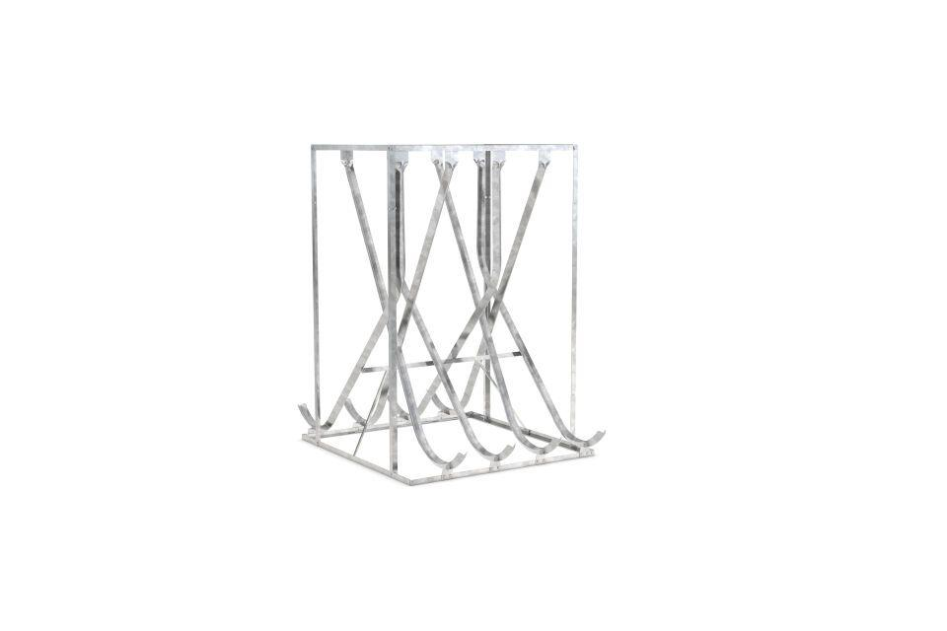

GTIN:

4250366530628

Farbton

metallfarben

Montageart

Freiaufstellung, Befestigung auf vorh. Fundamentrahmen

Oberfläche

feuerverzinkt

Werkstoff

Stahl

Breite (mm)

1.400,00

Höhe (mm)

2.010,00

Tiefe (mm)

2.000,00

Gewicht (kg)

65,20

Einparkart

Zum Einstellen

Einstellplätze

8

Seiten

Zweiseitig

Radabstand (mm)

350